Matematyka klasa 7 LL( 24.11.21)
Temat : Cechy przystawania trójkątów część 2.
Cechy przystawania trójkątów;
- Cecha bbb( bok ,bok ,bok). Jeśli dwa trójkąty mają odpowiednie boki równaj długości, to te dwa trójkąty są przystające.
b
b c c

a
a
II.Cecha bkb ( bok, kąt, bok). Jeśli dwa trójkąty mają dwa odpowiednie boki równej długości oraz miara kata między tymi bokami w jednym trójkącie jest równa mierze odpowiedniego kąta w drugim trójkącie, to te dwa trójkąty są przystające.
b
b c c

III. Cecha kbk ( kat, bok, kąt). ). Jeśli dwa trójkąty mają bok jednakowej długości oraz miary kątów przy tym boku w jednym trójkącie są równe miarom odpowiednich kątów w drugim trójkącie, to te trójkąty są przystające.

a
a
Ćwiczenie
Który z tych trójkątów są przystające?

c b c
b
a a
B A
- B A
C
C

Matematyka klasa 8 LL ( 24.11.21)
Temat : Własności ostrosłupów.
Ostrosłup to wielościan, w którym wszystkie ściany boczne są trójkątami o wspólnym wierzchołku, a podstawą jest dowolny wielokąt.

Ostrosłup o podstawie n – kąta ma ;
k = 2 n krawędzi
w = n + 1 wierzchołków,
s = n + 1 ścian.
Np.: gdy ostrosłup ma w podstawie ośmiokąt to ma:
k = 2 · 8 = 16 - krawędzi
w = 8 + 1 = 9 - wierzchołków
s = 8 + 1 = 9 - ścian
Ćwiczenie
Ile krawędzi , wierzchołków i ścian ma ostrosłup o podstawie:
- dwunastokąt b) sześciokąt c) czterdziestokąt.

Geografia kl. VIII LL 24.11.21 środa
Temat: Gospodarowanie w strefie suchej.
- Przeczytaj informacje, obejrzyj zdjęcia , obejrzyj mapy: gdzie leży strefa Sahelu i jakie państwa tam są, pod linkiem:
https://zpe.gov.pl/a/afryka---formy-gospodarowania-w-strefie-sahelu/DZ9MlkeXr

- Przepisz notatkę do zeszytu:
- Strefa Sahelu rozciąga się wzdłuż równoleżnika 15 ̊ N.
- To region, w którym są bardzo wysokie temperatury przez cały rok i rzadkie, małe opady.
- Ludzie tu żyjący to koczownicy: nie mają stałych miejsc zamieszkania, tylko wraz z wędrują ze swoimi stadami w poszukiwaniu jedzenia i wody dla zwierząt.
- Zbyt intensywne użytkowanie ziemi w celach rolniczych np. wypasu bydła powoduje dalsze powiększanie się pustyni.

- Wykonaj ćwiczenie 9 i 10 pod linkiem
https://zpe.gov.pl/a/afryka---formy-gospodarowania-w-strefie-sahelu/DZ9MlkeXr
Poprawność zadania możesz sprawdzić klikając w prawym dolnym rogu przyciski: ,,Sprawdź” lub ,,pokaż odpowiedzi”. 😊

Fizyka 24.11.2021

Dzień dobry,
KL VIII
Dzisiaj jedna z dwóch lekcji podsumowująca dział Drgania i fale. Napisz temat: Drgania i fale- powtórzenie wiadomości. Obejrzyj film: https://www.youtube.com/watch?v=4LKzKRGlQgU
Napisz w zeszycie co to jest fala mechaniczna, jak dzielimy fale mechaniczne, podaj też przykłady tych fal.

Kl VII

Wpisz temat: Siły międzycząsteczkowe. Otwórz link i obejrzyj film o oddziaływaniach międzycząsteczkowych: https://www.youtube.com/watch?v=CemC7odVohw Pod tematem napisz co to są siły spójności, siły przylegania i napięcie powierzchniowe. Jeśli masz ochotę to narysuj również ilustrację jakiegoś doświadczenia z filmu.
Pozdrawiam
Lilianna Głowacz

REWALIDACJA

Ćwiczenia usprawniające pamięć

Z PODANYCH PONIŻEJ LITER PROSZĘ UŁOŻYĆ NAZWY ZAWODÓW

O D G R N O I K - OGRODNIK

I E L U C N A Z Y C ………………………..

A R L Z E K ………………………………..

R Z K E J A O L ……………………………

M Y N A R Z R A ………………………….

K A T W O A D ……………………………

M E N I K C H A ………………………….

K A R Z P I E ……………………………..

A F T O F O G R …………………………

I K G R N Ó ………………………………

R A K O T ………………………………..

I K T W O N R A ………………………….

K I C A E O W R …………………………

H Y L I K A U D R ……………………….

G A R Z E S T R Z M I …………………..

O L I P A N T C J …………………

TECHNIKA VII-VIII LL

KLASA VII
ODNAWIALNE ŹRÓDŁA ENERGII
Jak to działa? Odnawialne źródła energii - Bing video
Które z odnawialnych źródeł energii są najbardziej rozpowszechnione w Twojej miejscowości, okolicy?

KLASA VIII
CZAS WYBORU. POZNAJEMY ZAWODY
obejrzyj film
Film prezentujący zawód kucharz - Bing video
Kucharz - Bing video
Stolarz - Bing video
Jakie przeciwwskazania są do zawodu którego zamierzasz się uczyć od nowego roku szkolnego w szkole branżowej?

24 listopada 2021 r. PPP – zajęcia indywidualne Adam Klabik
Na platformie edukacyjnej wykonaj zadnia:
3. Zdania a równoważnik zdania.
4. Zdania pojedyncze i złożone.
5. Typy wypowiedzeń.
Link: https://view.genial.ly/6090de011640f70d8c6e461c/horizontal-infographic-diagrams-skladnia-cwiczenia

REWALIDACJA KLASA VIII ( środa)

Zad. 1 Uważnie przeczytaj poniższe informacje, które są przydatne podczas pisania zaproszenia.
Zaproszenie to krótka forma pisemna, której zadaniem jest poinformowanie adresata, że nadawca zaprasza go do przyjścia w jakieś miejsce.
Elementy konieczne w zaproszeniu adresat nadawca lub organizator okazja dokładny czas (dzień, miesiąc, rok, godzina) określone dokładnie miejsce wydarzenia ewentualne warunki do spełnienia (np. rodzaj stroju) formuła grzecznościowa.
ŻELAZNE ZASADY
1. Zawsze podaj imię i nazwisko nadawcy lub określ go. Nie pisz „zapraszam” – wtedy nie wiadomo, kto napisał zaproszenie. Pisz w trzeciej osobie.
2. Zawsze podaj imię i nazwisko adresata lub określ go. Nie pisz „Ciebie” – wtedy nie wiadomo, do kogo adresowane jest zaproszenie. Pisz w trzeciej osobie.
3. Wypisz sobie wszystkie informacje, które musisz umieścić.
4. Zaproszenie wymaga zastosowania konkretnych formuł grzecznościowych.
5. Pamiętaj o pisaniu zaimków dużymi literami (Cię, Tobie, Ciebie, Was itp.).

Zad 2. Napisz zaproszenie na urodziny dla przyjaciółki. …................................................................................................................... ............................................................................................................................................................................................................................................................................................................................ ……………………………............................................................................................................................................................................................................................................................................................................................................................................................................................................................................................................................................................................................................................................................................................................................................................................................................................................................................................................................................................................................................................................................................................................................................................................................................
Przedmiot: Biologia
Klasa: VII LL
Proszę wykonać zadania i wkleić kartę pracy do zeszytu.
Temat: Podsumowanie działu: „Układ pokarmowy i odżywianie się.”

Zadanie 1.
Na rysunku przedstawiono układ pokarmowy człowieka z wybranymi narządami.
Zaznacz podane narządy: ślinianki, przełyk, wątroba, żołądek, jelito cienkie, jelito grube.

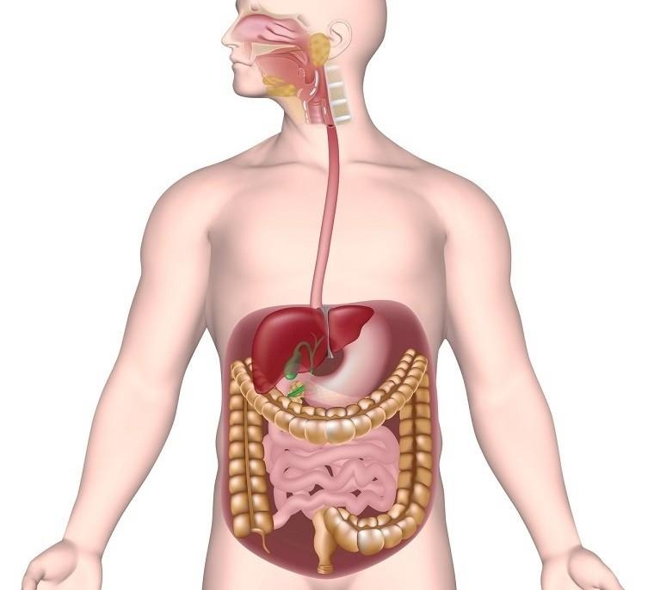

Zadanie 2.
Poniższe opisy dotyczą trzech witamin niezbędnych dla organizmu.

Przyporządkuj podanym witaminom odpowiednie opisy.
- Efektem działania tej witaminy są elastyczne i mocne naczynia krwionośne, zdrowe dziąsła, szybko gojące się rany, odporność organizmu na przeziębienia.
- Ta witamina uczestniczy w procesie widzenia; wpływa też na odpowiedni wzrost młodego organizmu. Jej niedobór po- woduje łuszczenie się nabłonków i kurzą ślepotę.
- Ta witamina powstaje w naszej skórze pod wpływem działania promieni słonecznych; substratem do jej produkcji jest substancja wchłaniana z pokarmu.

A. witamina A – …..; B. witamina D – …..; C. witamina C – ….. .

Zadanie 3.

Wskaż wszystkie poprawne odpowiedzi.
Które zdania zawierają informacje dotyczące zasad racjonalnego odżywiania się?
  - Zjadanie dwóch obfitych posiłków dziennie.
  - Dokładne przeżuwanie pokarmu.
  - Ograniczenie ilości spożywanych cukrów prostych.
  - Spożywanie wyłącznie ulubionych produktów.
  - Spożywanie produktów zawierających tłuszcze roślinne.
  - Stosowanie soli w dużych ilościach.

Klasa: VIII LL

Proszę przepisać notatkę do zeszytu.

Temat: Przyczyny i skutki mutacji.

1. Zmienność- różnorodność osobników w obrębie gatunku.

2. Zmienność niedziedziczna- wywołana jest czynnikami środowiska.

3. Zmienność dziedziczna- wynika ze zmian zachodzących w DNA. Na zmienność dziedziczną składa się zmienność rekombinacyjna (nowe kombinacje alleli) i zmienność mutacyjna.

4. Mutacje- trwałe zmiany w DNA.

Wyróżniamy:

a) mutacje genowe- zmiany w obrębie genu.

b) mutacje chromosomowe- dotyczące struktury chromosomu lub liczby chromosomów.

5. Czynniki mutagenne- czynniki powodujące mutacje . Mogą być:

a) fizyczne, np. różne rodzaje promieniowania,

b) chemiczne, np. azbest, składniki dymu papierosowego,

c) biologiczne, np.: wirus HPV.

Temat 1 : Co to jest wskaźnik BMI? Jak go obliczyć? Zasady zdrowego odżywiania i stylu życia.
Posłuchaj co na temat wskaźnika BMI opowiada dietetyk :
https://www.youtube.com/watch?v=t-NatIJfvIs
Oblicz swój wskaźnik BMI i zobacz w jakiej jesteś formie:
http://www.oblicz-bmi.pl/?gclid=CjwKCAiAv_KMBhAzEiwAs-rX1LKnA65iCZ8PSSLIe75gLsvnx4bdrfmyhEc9whTn-XIK0iAb-wIvkxoClEcQAvD_BwE
Wiemy co to jest BMI wiemy jak go obliczyć ☺
To teraz przyszedł czas abyśmy dowiedzieli się o najważniejszych zasadach zdrowego stylu życia i zasad zdrowego odżywiania :
10 zasad zdrowego stylu życia:
https://www.youtube.com/watch?v=nd7cIKM-fSY&t=15s
10 zasad zdrowego odżywiania:
https://www.youtube.com/watch?v=DF4znGEcBPU

Życzę zdrowia: Joanna Winiarska w zast. za p. Z. Dudka

Dla Karoliny Muszyńskiej

